陕震发〔2014〕36号

关于印发《陕西省地震局地震预测
意见管理细则》的通知

各设区市、杨凌示范区地震局（办），韩城市地震办公室，局属各单位、各部门：
《陕西省地震局地震预测意见管理细则》已经3月3日局务会讨论通过，现印发给你们，请遵照执行。

陕西省地震局
2014年4月14日
陕西省地震局地震预测意见管理细则
（试行）

第一章 总则
第一条 为了加强对地震预测意见的管理，规范地震预测意见的提交、接收及处置工作，根据《中华人民共和国防震减灾法》、《地震预报管理条例》、《陕西省防震减灾条例》，以及《中国地震局地震预测意见管理办法(试行)》等法律、法规和规章，特制定本细则。
第二条 本细则所称地震预测意见是指有关单位和个人对地震监测信息、可能与地震有关的资料或异常现象进行分析研究后，对我省乃至全国可能发生的地震的地点、时间和震级作出的短期（3个月内）或临震（10日内）预测的书面结论。
第三条 本细则适用于对陕西省行政区域内及陕西省的单位和个人报送的陕西省行政区外的地震预测意见的提交、接收、处置等环节的管理。
第四条 根据预测震级、范围和科学性，将地震预测意见划分为重大预测意见、一般预测意见和其他预测意见。
重大预测意见是指对我省可能发生的，震级在5.5级以上（含），依据明确扎实、论证科学充分、结论合理的地震预测意见；一般预测意见是指对我省可能发生的，震级小于5.5级的地震预测意见；陕西省行政区域外的地震预测意见为其他预测意见。
第五条 地震预测意见实行属地为主，分级分类管理的原则。陕西省地震局监测预报处负责全省地震预测意见的日常管理。陕西省地震预报中心负责做好地震预测意见的分析研究与评价，做好通过分析预报平台的信息报送等工作。
市、县地震工作主管部门负责本行政区域地震预测意见的管理。
第六条 任何单位和个人不得以任何方式向社会散布地震预测意见，不得向国（境）外提出地震预测意见。
第二章 提交和接收
第七条 报送地震预测意见的单位和个人须提交地震预测意见的书面报告。地震预测意见的书面报告可参照地震预测意见书面报告的格式要求（见附件 2）填写。
第八条 单位和个人提出的地震预测意见，应向所在地或者所预测地的市县地震工作主管部门书面报告，或直接向陕西省地震局监测预报处或中国地震台网中心书面报告。
第九条 报送临震预测意见，若情况紧急，可在发出书面报告的同时，通过手机短信或电子邮件的方式报送，并电话确认，以便于及时处置。
第十条 陕西省地震局监测预报处及市、县地震工作主管部门接收到地震预测意见应当及时按照《关于地震预测意见登记表和回执的简要说明》（附件4）填写《地震预测意见登记表》和《地震预测意见回执》（附件3），并向提出预测意见的单位或个人出具回执。
第十一条 市、县地震工作主管部门接收到地震预测意见后，应当及时将预测意见及依据报陕西省地震局监测预报处和陕西省地震预报中心。陕西省地震局监测预报处收到短期预测意见24小时内、临震预测意见12小时内，应告知陕西省地震预报中心；若预测意见涉及其他省份，应及时通知相关省地震局监测预报处。陕西省地震预报中心及时将预测意见及其相关依据扫描、传送至全国地震分析预报工作平台。
陕西省地震局监测预报处接收到重大预测意见后，应及时上报中国地震局监测预报司，并通知陕西省预报中心及时上报中国地震台网中心。
第三章 意见处置
第十二条 陕西省地震局监测预报处对接收到的省内短期一般预测意见，应当及时通知陕西省地震预报中心，陕西省地震预报中心在周、月会商会上对其依据进行分析研究，提出评价意见；对接收到的省内临震一般预测意见，应及时安排陕西省地震预报中心对预测依据进行分析研究，由陕西省地震预报中心根据预测区域的地震监测信息，给出评价意见。
第十三条 陕西省地震局监测预报处接收到省内的重大预测意见后，应及时组织陕西省地震预报中心召开专题会商会，形成震情会商意见或会议纪要，研究部署相关震情监视跟踪工作，必要时可邀请预测意见提出者及相关专家参加。陕西省地震局分管局领导、监测预报处负责人应参加专题会商会，陕西省地震局监测预报处和陕西省地震预报中心分别做好会议记录。
第十四条 陕西省地震局监测预报处应当将短期重大预测意见处置结果、临震重大预测意见处置结果分别于24小时内、12小时内报中国地震局监测预报司；陕西省地震预报中心应同时将处置结果传送至全国地震分析预报工作平台。
第十五条 对经会商认定的重大预测意见，陕西省地震局监测预报处应组织省地震预报评审委员会进行评审，并将处置结果、已采取的工作措施和下一步工作建议报中国地震局监测预报司，并根据监测预报司的安排组织开展震情监视跟踪工作。
经过评审的短期、临震预报意见，陕西省地震局监测预报处应按照《中华人民共和国防震减灾法》第二十八条和《陕西省防震减灾条例》第二十六条规定报陕西省政府和中国地震局。
第十六条 市、县地震工作主管部门接收到涉及本行政区域的地震预测意见，应当及时进行处置，并将处置结果及时报陕西省地震局监测预报处和陕西省地震预报中心。
涉及西安市的地震预测意见由陕西省地震局和西安市地震局共同处置。
第四章 日常监督管理
第十七条 陕西省地震局监测预报处及市、县地震工作主管部门应对接收的地震预测意见的原件（含信封、附件等）、登记表及处置结果进行归档保存。
第十八条 对预测准确的地震预测意见，陕西省地震局监测预报处应当组织开展科学总结。
第十九条 陕西省地震局监测预报处、陕西省地震预报中心及市、县地震工作主管部门应及时公布、更新接收地震预测意见的通讯地址和联系方式。
第二十条 对地震预测意见管理不力，因工作缺位或者管理不力，造成严重后果的，依法追究直接负责的主管人员和其他直接责任人员的责任。
第五章 附则
第二十一条 各市地震局（办）应根据本细则，结合实际制定本单位的预测意见管理方案，明确职责和细化处置过程。各市地震局(办)的方案报陕西省地震局监测预报处备案。
第二十二条 本办法自2014年5月14日起施行，原《陕西省地震局预测意见管理办法》（陕震发〔2011〕136号）同时废止。

附件：1. 地震预测意见接受处置流程图
2. 地震短临预测卡片
3．地震预测意见登记表与地震预测意见回执
4．关于地震预测意见登记表和回执的简要说明
附件1

地震预测意见接收处置流程图

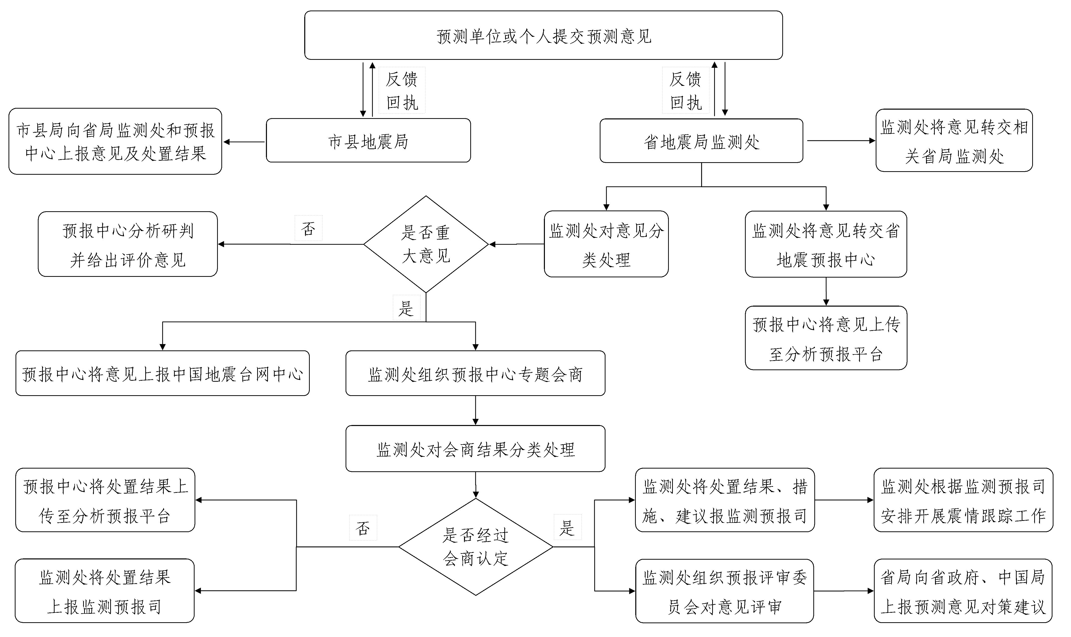
附件 2
填卡须知
1．预测等级标准的确认，只需将○涂实为●。
2．预测内容请参照确认的级别所规定的等级标准填写：
等级标准 | 震级（Ms） | 时间（天） | 地域（半径）（公里）
一级 | ≥7.0 | ≤90 | ≤200
二级 | 6.0—6.9 | ≤60 | ≤150
三级 | 5.0—5.9 | ≤30 | ≤100
余震 | ≥5.0 | ≤5 | ≤50
注：表中余震预测是指对中强地震发生 10 天以后的 5 级以上余震所作出的预测。
3．单位或集体的预测应填全称。 个人的预测应填所在单位全称、 本人姓名、通讯地址和邮政编码。
4． 地震预测意见应向预测地的县级以上地方人民政府负责管理地震工作的部门或者机构报告， 也可向所在地的县级以上地方人民政府负责管理地震工作的部门或者机构或国务院地震工作主管部门受理机构报告。
（陕西省地震预测意见受理机构：陕西省地震局监测预报处，邮编：710068）
5．预测依据应明确、详细。
6．本卡片可以复制，保密期满后予以公布。
7. 预测意见评价：
①完全正确： 实发地震发生在预测时间段内， 预测意见的地点、 震级与实发地震完全符合；
②部分预测要素对应： 实发地震发生在预测时间段内， 预测意见的地
点、 震级至少有 1 个与实发地震一致， 即地点误差不超过 300 公里（西藏地区不超过 500 公里），或者震级误差不超过 1 级。
③无对应：不满足①、②条件的。
地震短临预测卡片
预测等级： ○一级 ○二级 ○三级 ○余震
预测内容：
1．时间： 年 月 日至 年 月 日
2．震级（Ms）： 级至 级
3．地域：用封闭图形绘于下面经纬网内，并标注其图形拐点的经纬坐标。


网距单位：（ ）度

上述预测内容的依据和方法：
文字简明，图件清晰，提供定量公式，可填写在背后或附页）

预测的单位或集体签章：
或个人预测签字： 所在单位签章：
填报时间： 年 月 日
通讯地址： 邮政编码：
预测依据描述及附图：

附件 3

地震预测意见登记表
编 号：
受理单位 |  | 登记部门
收到日期 | 年 月 日 | 登记人
预测者姓名 |  | 电 话
地址、 邮编
预测者单位 |  | 电 话
地址、 邮编
预测时间 | 年 月 日至 年 月 日
预测震级 | 级至 级（M）
主要预测
意见及依据
附件登记
（件数及每件页数）
受理情况
地震预测意见回执（存根）

同志（单位）：
于 年 月 日收到您（单位）关于的地震预测意见。该预测意见已予登记，登记编号为 ，特此回执。
联系人： 联系方式：
受理单位或部门（章）
年 月 日
地震预测意见回执

同志（单位）：
于 年 月 日收到您（单位）关于的地震预测意见。该预测意见已予登记，登记编号为 ，特此回执。
联系人： 联系方式：
受理单位或部门（章）
年 月 日
附件 4

关于地震预测意见登记表和回执的简要说明

- 主要填写内容说明如下图：
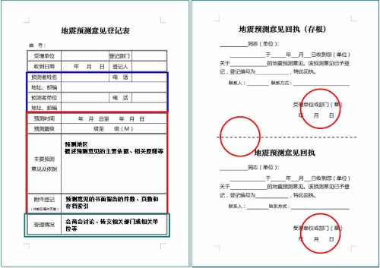

二、《地震预测意见登记表》编号说明
地震预测意见登记表为全省统一编号，编号为12位阿拉伯数字。自左向右为的数字含义为：
第1-4位：登记发生的年份（如2011）；
第5-6位：登记内容的类型，01（表示预测意见）；
第7-8位：登记省份的代码，陕西为61；
第9-12位：预测意见接收机构在登记发生年份按时间先后顺序排列的序号。
各市需加括号注明，具体代码为：
01-西安;02-咸阳; 03-杨凌;04-宝鸡;05-渭南; 06-铜川;07-延安;08-榆林;09-汉中;10-安康; 11-商洛；12-韩城。
登记号示例：
1．编码为201101610001，含义为陕西省地震局2011年收到并予以登记的第一份地震预测意见。
2．编码为201101610001（09），含义为陕西省汉中市地震局2011年收到并予以登记的第一份地震预测意见。

陕西省地震局办公室 2014年4月14日印发

